17. december 2024

Spoločnosť Henkel Slovensko prispela k zlepšeniu podmienok na detských oddeleniach nemocníc

Bratislava – V spolupráci s drogériou Teta aj tento rok spoločnosť Henkel Slovensko pomohla deťom v troch slovenských nemocniciach. Prostredníctvom charitatívnej akcie značiek Fa a Schauma, Charity Promo 2024, ktorá prebiehala v drogériách od októbra do decembra, venovala najmenším pacientom sumu až 12 tisíc eur.

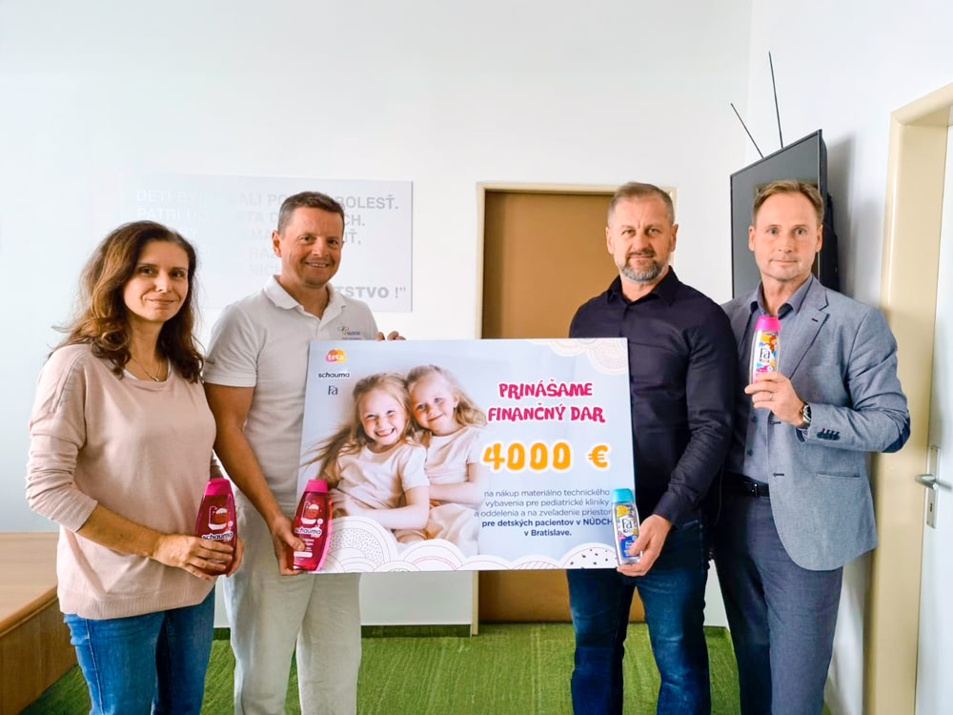
Národný ústav detských chorôb v Bratislave využije prostriedky na nákup nového vybavenia pre pediatrické kliniky.
O zlepšenie podmienok pre deti v nemocniciach sa usilujú značky Fa a Schauma už 8. rok. Na jeseň pravidelne organizujú charitatívnu akciu Charity Promo, do ktorej sa môžu zapojiť zákazníci drogérie Teta po celom Slovensku. Stačí, ak si v období od októbra do začiatku decembra zakúpia produkty značiek Schauma alebo Fa a spoločnosť Henkel Slovensko venuje za každý predaný výrobok 10 centov deťom v núdzi. Tento rok sa jej podarilo nazbierať sumu 12 000 eur a rovnomerne ju rozdelila trom nemocniciam.

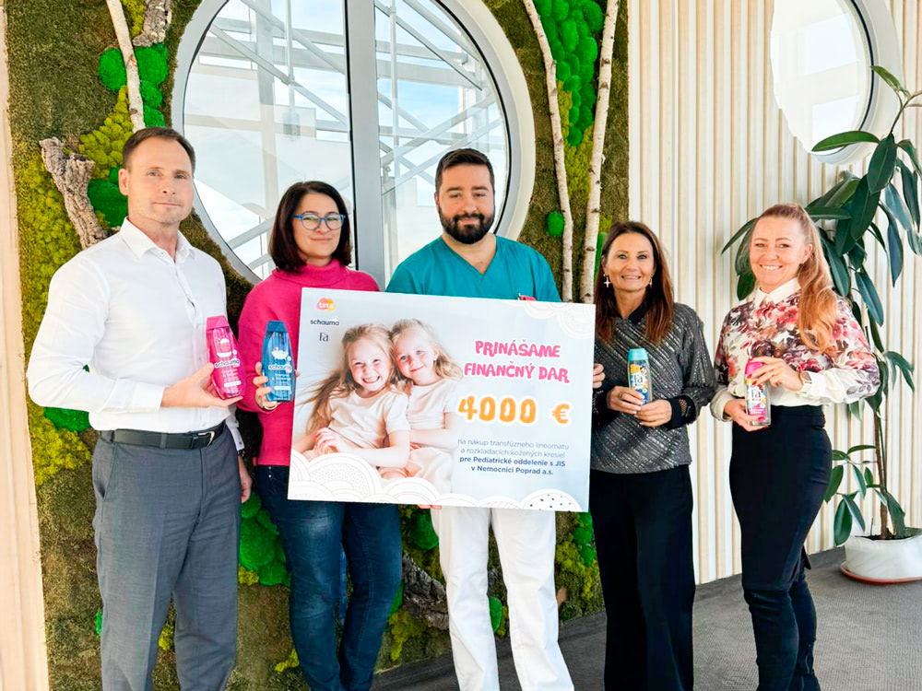
Pediatrické oddelenie s JIS v Poprade investuje peniaze do kúpy transfúzneho lineomatu a rozkladacích kresiel.

Národnému ústavu detských chorôb v Bratislave prispela na nákup nového vybavenia pre pediatrické kliniky a na spríjemnenie priestorov detským pacientom. Detská fakultná nemocnica s poliklinikou v Banskej Bystrici využije finančné prostriedky na úpravu vzduchotechniky na pacientskych izbách a zvýšenie komfortu hospitalizovaných detí. Nemocnica v Poprade zas plánuje sumu 4 000 eur investovať do kúpy transfúzneho lineomatu a rozkladacích kresiel pre pediatrické oddelenie s JIS. Vyzbierané prostriedky odovzdal zástupcom nemocníc Juraj Čechvala, KAM a Field Execution Manager z Henkel Consumer Brands.

Pomoc má spoločnosť Henkel Slovensko vo svojej DNA

Spoločnosť Henkel Slovensko dlhodobo podporuje zraniteľné skupiny obyvateľstva. Či už ide o seniorov, na ktorých sa zameriava aj strategický program Henkel helps, zdravotne znevýhodnených alebo deti – a mnohými aktivitami motivuje k dobrým skutkom aj svojich zamestnancov. „Som hrdý, že môžeme spájať ľudí pri podpore detských pacientov, ktorí čelia viacerým výzvam. Spoločne dokážeme veľké veci. Za 8 rokov sme pomohli 24 detským oddeleniam, kde sme vďaka tejto aktivite lepšie vybavili priestory technikou a zariadením. Rovnako sme sa podieľali na rekonštrukcii jedální alebo úprave spoločenských miestností určených na relax a výučbu detí,“ vysvetľuje Juraj Čechvala, ktorý dlhodobo vedie tento projekt a spolupracuje na ňom s drogériou Teta. Dodáva, že každý nákup produktov Schauma alebo Fa má konkrétny dopad – zvyšuje komfort pre deti a zároveň posilňuje povedomie o pomoci u širokej verejnosti. „Tešíme sa, že sa nám v tejto dôležitej aktivite darí pokračovať aj po rokoch a ďakujeme všetkým zákazníkom, ktorí sa do nej v uplynulom období zapojili,“ uzatvára Juraj Čechvala.

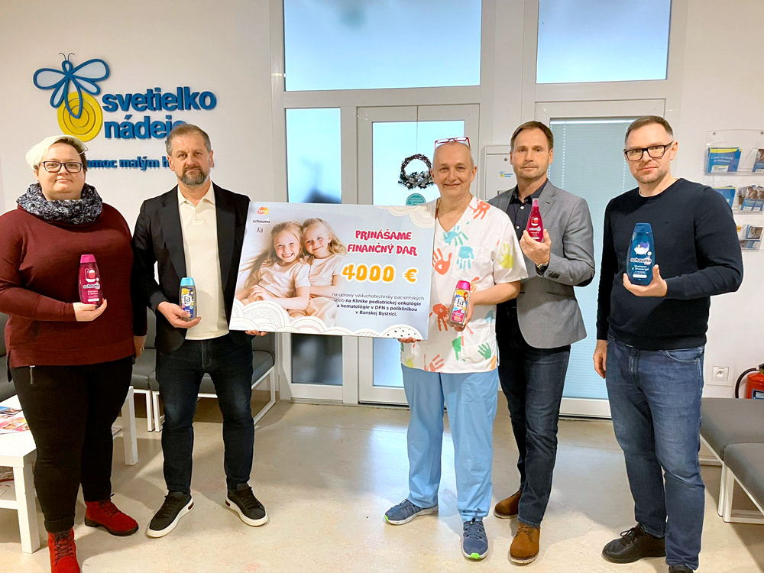
Klinika pediatrickej onkológie a hematológie v DFN s poliklinikou v Banskej Bystrici využije finančné prostriedky na úpravu vzduchotechniky na pacientskych izbách.
O spoločnosti Henkel
Vďaka svojim značkám, inováciám a technológiám je spoločnosť Henkel svetovým lídrom na trhoch s priemyselným a spotrebným tovarom. Obchodná divízia Adhesive Technologies je globálnym lídrom na trhu so spojovacími a lepiacimi materiálmi a funkčnými nátermi. Obchodná divízia Consumer Brands sa drží na popredných miestach na mnohých svetových trhoch predovšetkým v segmentoch vlasovej kozmetiky a pracích a čistiacich prostriedkov pre domácnosť. Medzi tri najsilnejšie značky spoločnosti patria Loctite, Persil a Schwarzkopf. Vo finančnom roku 2023 vykázala spoločnosť Henkel obrat vo výške viac než 21,5 mld. eur a upravený prevádzkový zisk približne vo výške 2,6 mld. eur. Prioritné akcie spoločnosti Henkel sú kótované na nemeckom akciovom indexe DAX. Udržateľnosť už dlhodobo patrí medzi tradičné priority spoločnosti Henkel, pričom na plnenie konkrétnych cieľov má spoločnosť vypracovanú jasnú stratégiu dlhodobej udržateľnosti. Spoločnosť Henkel bola založená v roku 1876 a dnes celosvetovo zamestnáva približne 48 000 zamestnancov, ktorých spája silná firemná kultúra, spoločné hodnoty a spoločné poslanie: „Pioneers at heart for the good of generations“. Viac informácií nájdete na stránkach www.henkel.com.

O spoločnosti Henkel Slovensko
Na Slovensku pôsobí Henkel vo všetkých troch strategických oblastiach už od roku 1991 a zároveň je HENKEL SLOVENSKO spol. s r. o. pôsobiskom najväčšej expertnej pobočky Global Business Solutions+ spoločnosti Henkel celosvetovo. Global Business Solutions+ Bratislava ‏(GBS+ Bratislava) patrí od svojho založenia v roku 2006 k dôležitej súčasti spoločnosti Henkel, zabezpečujúcej služby v Európe a globálne vo viac než 30 jazykoch. V súčasnosti zamestnáva viac než 1 600 pracovníkov. HENKEL SLOVENSKO spol. s r. o. predáva viac ako 50 značiek a dnes zamestnáva, spolu s GBS+ Bratislava, viac ako 1 800 zamestnancov. Viac informácií nájdete na stránke www.henkel.sk.

Kontakt
Zuzana Kaňuchová
Riaditeľka korporátnej komunikácie CEE

Telefón: +421 917 160 597
E-mail: zuzana.kanuchova@henkel.com

